Adicionar Usuário:

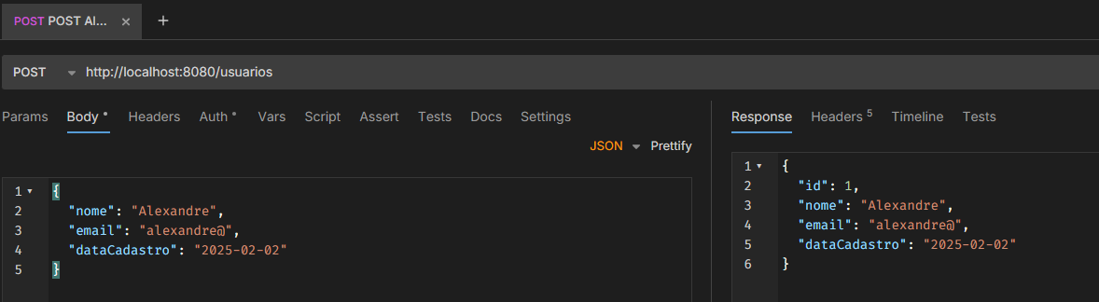

Listar Todos os Usuários:

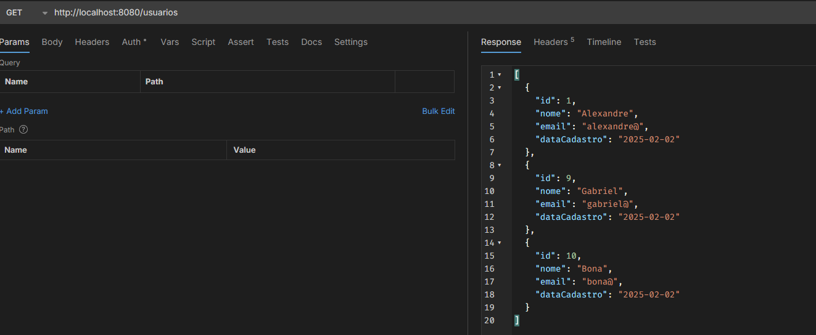

Listar Usuário por ID:

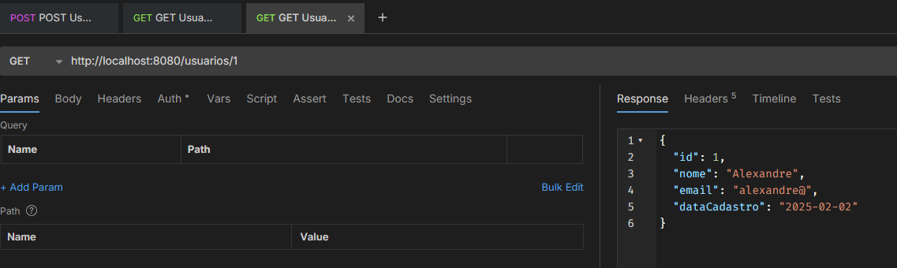

Deletar Usuário:

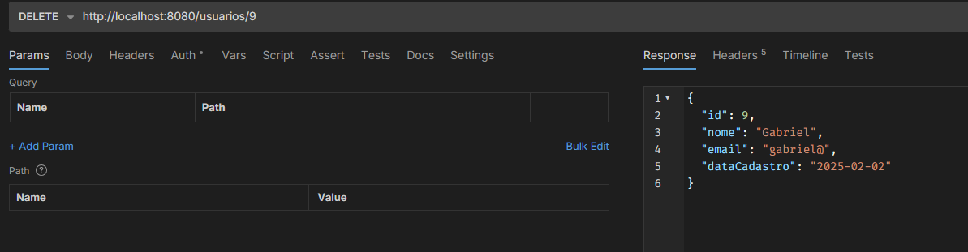

Alterar Usuário:

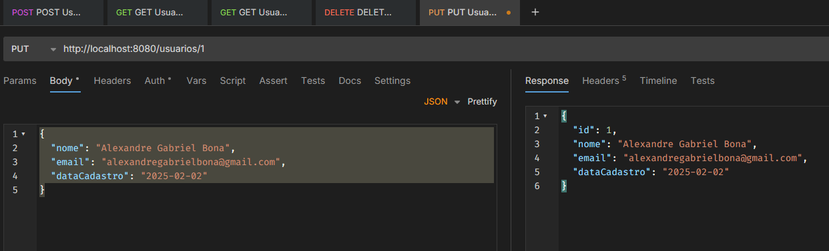

Criar Postagem:

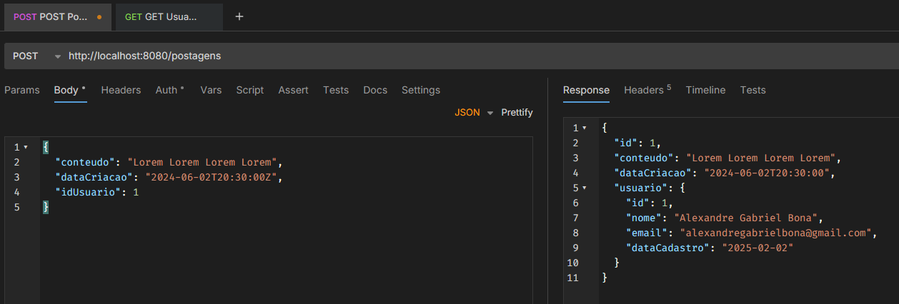

Listar todas as Postagens:

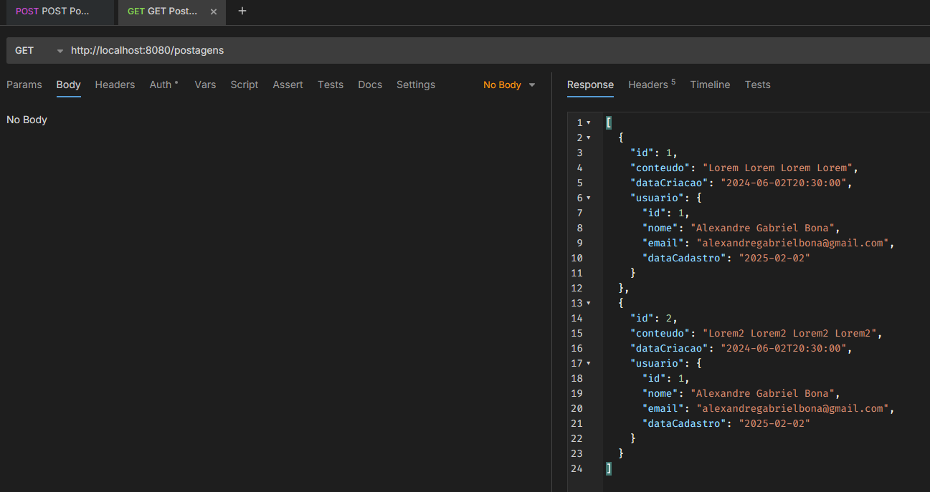

Listar Postagem por ID:

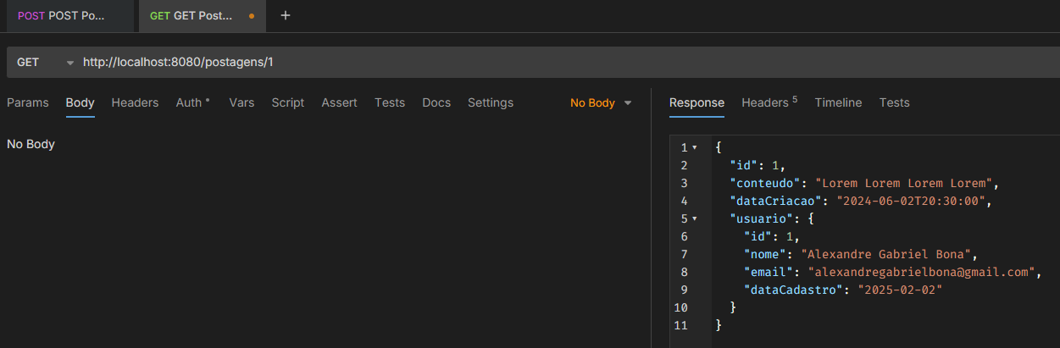

Criar Comentário:

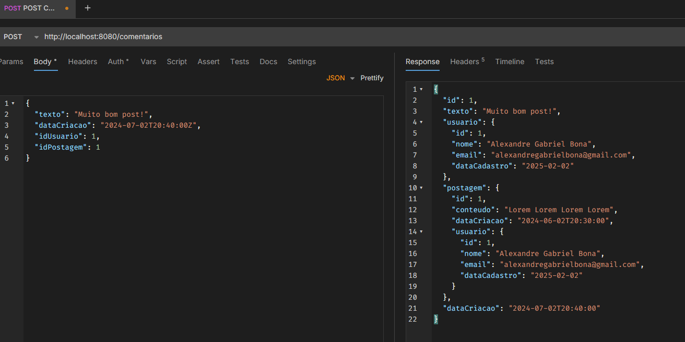

Listar Comentários por Postagem:

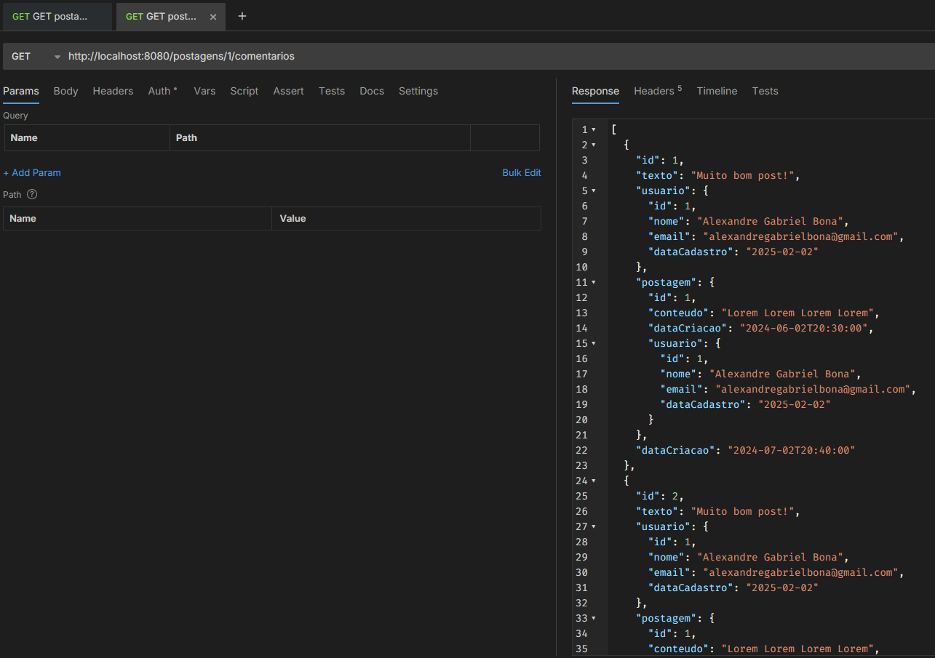

Curtir uma postagem:

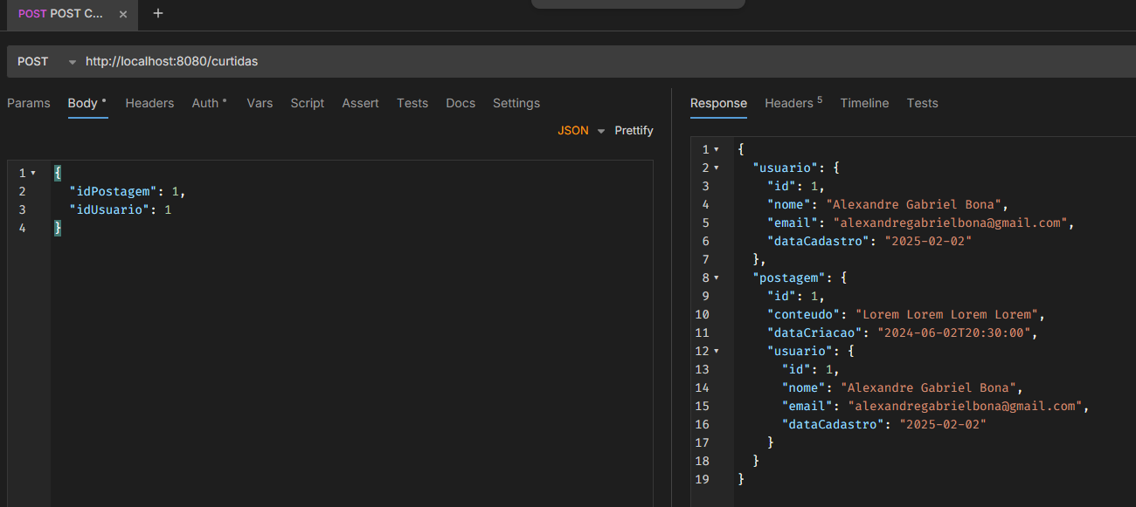

Listar Curtidas por Postagem:

